MAQUETACION PROYECTO

1: Imagen corporativa

* Definición de la Carta de colores: Vinotinto (#740001), verde(#0c3e11), blanco(#ffffff), amarillo mostaza (#f6a700).

* Logos:
* Misión, visión: N/A
* objetivos: Desarrollar un software web-api que gestione los procesos de compras y producción con base en las necesidades del cliente.

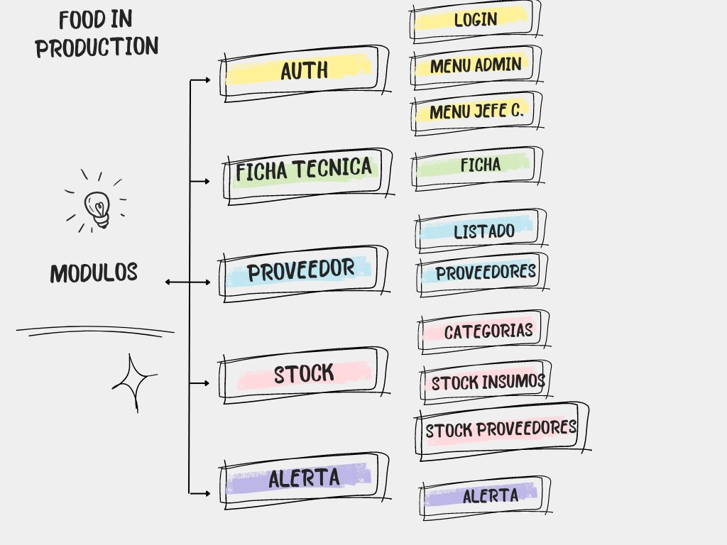2: Mapa del sitio web

3: Mockup

* **Header**
* **Footer**
* **Body**
* **Navbar**
* **Formularios**
* **Botones, iconos**
* **Alertas estándares**
* **Carrusel (imágenes)**
* **Créditos**

4: Maquetación (html, css, bootstrap/tailwind), código dispuesto en github/gitlab Plataforma subir el link

5: Sustentación

Fechas: Entrega del Código el 13 de Marzo Revisión de avances del 4 al 8 de marzo.

Sustentación: 14 y 15 de marzo